УВОД
В съвременния свят информационните технологии заемат все по-централно място във всички сфери на обществения и икономическия живот. Дигитализацията на услугите се превръща в необходимост, а не в предимство, като това важи с особена сила за малкия и средния бизнес. Уеб базираните приложения предоставят възможност за по-добра комуникация с клиентите, оптимизиране на работните процеси и повишаване на конкурентоспособността на предлаганите услуги.
Платформата за фото и копирни услуги „Хартиен Обектив“ има за цел да отговори на тези предизвикателства чрез създаване на уеб сайт, който предоставя цялостна информация за предлаганите услуги и позволява онлайн подаване и управление на клиентски заявки. Чрез внедряването на уеб базирана система клиентите ще могат лесно да разглеждат категориите услуги, да се запознават с техните параметри, примерни формати, срокове за изпълнение и актуални цени, както и да конфигурират индивидуални заявки според своите нужди.
От друга страна, за служителите и администрацията на платформата е изключително важно да разполагат със система, която позволява ефективно управление на съдържанието и клиентските заявки. Административният панел на уеб приложението трябва да предоставя възможност за добавяне, редактиране и изтриване на услуги и фото продукти, обработка на заявки, както и управление на качените от клиентите файлове. Това ще доведе до по-добра организация на работния процес и намаляване на риска от грешки.
Настоящият дипломен проект е насочен към проектиране и реализиране на трислойно MVC уеб приложение, разработено с помощта на ASP.NET Core, което да отговаря на съвременните изисквания за сигурност, функционалност и удобство при работа. Използването на MVC архитектура осигурява ясно разделение между бизнес логиката, потребителския интерфейс и управлението на данните, което улеснява поддръжката и бъдещото разширяване на системата. Базата данни ще бъде реализирана с SQL Server, а потребителският интерфейс ще бъде изграден с HTML5, CSS3 и JavaScript, като дизайнът ще бъде адаптивен и подходящ за различни устройства.
Цел на дипломния проект
Основната цел на дипломния проект е разработването на уеб базирана платформа за фото и копирни услуги „Хартиен Обектив“, която да предоставя възможност за онлайн представяне, заявяване и управление на услуги и фото продукти, чрез използване на съвременни уеб технологии и MVC архитектура.
Основни задачи на дипломния проект
За постигане на поставената цел са формулирани следните основни задачи:
- Проучване на необходимостта от създаване на уеб платформа за фото и копирни услуги;
- Анализ на съществуващи подобни уеб решения и добри практики;
- Определяне на функционалните и нефункционалните изисквания към системата;
- Проектиране на структурата на уеб сайта и базата данни;
- Изграждане на трислойно ASP.NET MVC приложение с роли „администратор“ и „клиент“;
- Реализиране на CRUD операции за услуги и фото продукти;
- Тестване и демонстрация на функционалността на приложението с примерни данни;
- Документиране на процеса по проектиране и разработка на системата.

ПЪРВА ГЛАВА
проучване
Настоящата глава има за цел да представи проучвателната част на дипломния проект, посветен на разработването на уеб базирана платформа за фото и копирни услуги „Хартиен Обектив“. Проучването е основополагащ етап от процеса на софтуерната разработка, тъй като чрез него се анализират реалните потребности, съществуващите решения и технологичните възможности, които влияят пряко върху качеството и приложимостта на крайния продукт.
В рамките на тази глава се разглеждат предпоставките за създаване на подобен тип уеб приложение, като се отчита нарастващата роля на дигиталните услуги и необходимостта от автоматизация в сферата на фото и копирните услуги. Анализира се средата, в която ще функционира платформата, както и целевата група потребители, включваща както крайни клиенти, така и служители, отговорни за обработката на заявките.
Особено внимание се отделя на целите и задачите на проекта, които определят насоката на разработката и служат като основа за формулиране на функционалните и нефункционалните изисквания към системата. Чрез ясно дефиниране на тези цели се създават условия за изграждане на уеб приложение, което е не само технически коректно, но и практически полезно.В допълнение, в тази глава се извършва анализ на съществуващи уеб базирани решения и платформи, предлагащи сходни услуги. Целта на този анализ е да се идентифицират добри практики, често срещани функционалности и ограничения, както и да се открият възможности за подобрение и надграждане в разработваната система „Хартиен Обектив“.
Резултатите от проучването, представени в настоящата глава, служат като основа за следващия етап от дипломния проект – проектирането на архитектурата, функционалността и потребителския интерфейс на уеб приложението, които са разгледани подробно във Втора глава.

1.1. Предпоставки за създаване на уеб базирана платформа за фото и копирни услуги
Развитието на информационните технологии и широкото навлизане на интернет в ежедневието на хората създават предпоставки за дигитализация на традиционни услуги, сред които се нареждат и фото и копирните услуги. В последните години се наблюдава устойчива тенденция към използване на онлайн платформи за заявяване на услуги, което позволява на потребителите да спестяват време и да получават по-добра информираност относно предлаганите възможности.
В сферата на фото и копирните услуги все още съществуват редица затруднения, свързани с липсата на централизирана информация за предлаганите услуги, цени и срокове за изпълнение. В много случаи клиентите са принудени да посещават физически обекта, за да получат информация или да подадат заявка, което е неефективно и неудобно. Това създава необходимост от разработването на уеб платформа, която да обедини в едно място цялата информация и функционалност, необходима за обслужването на клиентите.
Допълнителна предпоставка за създаване на платформата „Хартиен Обектив“ е необходимостта от оптимизация на вътрешните процеси в самите обекти, предоставящи фото и копирни услуги. Чрез внедряване на уеб базирана система служителите могат по-лесно да управляват постъпилите заявки, да обработват качените файлове и да следят статуса на поръчките. Това води до по-добра организация на работния процес и повишаване на качеството на обслужване.
Нарастващото използване на мобилни устройства налага и изискването за адаптивен дизайн на уеб приложенията. Платформата трябва да бъде достъпна и функционална както от настолни компютри, така и от смартфони и таблети, което допълнително обосновава избора на съвременни уеб технологии и стандарти.
1.2. Цели и задачи за създаване и реализиране на проекта
Основната цел на разработвания дипломен проект е създаването на уеб базирана платформа за фото и копирни услуги „Хартиен Обектив“, която да осигурява лесен и удобен достъп до информация за услугите, както и възможност за онлайн заявяване и управление на клиентски поръчки.
За постигането на тази цел са дефинирани следните конкретни задачи:
- Да се анализират нуждите на потенциалните потребители на платформата, включително клиенти и служители;
- Да се определят основните функционални изисквания към уеб приложението;
- Да се проектира интуитивен и адаптивен потребителски интерфейс;
- Да се реализира система за управление на услуги и фото продукти с възможност за добавяне, редактиране и изтриване;
- Да се осигури възможност за регистрация и автентикация на потребителите;
- Да се дефинират потребителски роли и права за достъп;
Да се разработи база данни за съхранение на информацията;
- Да се осигури сигурност при обработка на потребителските данни и файлове;
- Да се тества функционалността на системата с примерни данни.
Чрез изпълнението на тези задачи се цели създаването на стабилно и надеждно уеб приложение, което отговаря на съвременните изисквания за качество и функционалност.
1.3. Анализ на съществуващи решения и тенденции в развитието на уеб базирани фото услуги
На пазара съществуват редица уеб платформи, предлагащи фото и копирни услуги или сходна функционалност. Част от тях са насочени към онлайн печат на снимки и фото книги, докато други предлагат по-широк спектър от услуги, включително принтиране на документи и изработка на рекламни материали. Анализът на тези платформи показва, че най-успешните решения се отличават с ясна структура, удобен потребителски интерфейс и възможност за онлайн поръчка.
Общите тенденции в развитието на подобни системи включват:
- Онлайн конфигуриране на услуги;
- Качване на файлове директно през уеб интерфейса;
- Проследяване на статуса на поръчките;
- Интеграция с потребителски акаунти;
- Адаптивен дизайн и мобилна съвместимост.
Направеният анализ показва, че съществува пазарна ниша за платформа, която комбинира гъвкавостта на онлайн заявките с пълноценно административно управление и адаптивен дизайн. Това допълнително обосновава необходимостта от разработването на уеб базирана платформа като „Хартиен Обектив“.
1.3. Анализ на съществуващи решения и тенденции в развитието на уеб базирани фото услуги
На пазара съществуват редица уеб платформи, предлагащи фото и копирни услуги или сходна функционалност. Част от тях са насочени към онлайн печат на снимки и фото книги, докато други предлагат по-широк спектър от услуги, включително принтиране на документи и изработка на рекламни материали. Анализът на тези платформи показва, че най-успешните решения се отличават с ясна структура, удобен потребителски интерфейс и възможност за онлайн поръчка.
Общите тенденции в развитието на подобни системи включват:
- Онлайн конфигуриране на услуги;
- Качване на файлове директно през уеб интерфейса;
- Проследяване на статуса на поръчките;
- Интеграция с потребителски акаунти;
- Адаптивен дизайн и мобилна съвместимост.
Направеният анализ показва, че съществува пазарна ниша за платформа, която комбинира гъвкавостта на онлайн заявките с пълноценно административно управление и адаптивен дизайн. Това допълнително обосновава необходимостта от разработването на уеб базирана платформа като „Хартиен Обектив“.

ВТОРА ГЛАВА
ПРОЕКТИРАНЕ НА УЕБ БАЗИРАНА ПЛАТФОРМА
Характеристика и значение на етапа „Проектиране“
Етапът на проектиране представлява ключова фаза в жизнения цикъл на софтуерните системи, тъй като именно в него се трансформират резултатите от проучването и анализа в конкретни технически и функционални решения. Добре проектираната система е предпоставка за лесна реализация, ефективна поддръжка и възможност за бъдещо разширяване.
В контекста на настоящия дипломен проект, проектирането на уеб базираната платформа „Хартиен Обектив“ има за цел да дефинира ясно структурата, функционалността и взаимодействието между различните компоненти на системата. Особено внимание се обръща на разделянето на отговорностите между отделните слоеве на приложението, ролите на потребителите и начина, по който те взаимодействат със системата чрез уеб интерфейса.
Резултатите от този етап служат като основа за реализацията на трислойното ASP.NET MVC приложение, представена в следващата глава.
2.1 Функционални изисквания
Функционалните изисквания описват всички действия и процеси, които системата трябва да поддържа. Те са формулирани на база анализа на потребностите на целевите групи и обхващат публичната част на сайта, както и функционалността за регистрирани потребители и администратори.
2.1.1 Публично достъпна част
Публичната част на уеб сайта е предназначена за всички посетители и има информативен характер. Тя трябва да предоставя:
- начална страница с представяне на платформата;
- списък с предлаганите услуги и фото продукти;
- информация за цени, срокове и параметри;
- страница с контактна информация;
- възможност за регистрация и вход в системата.
2.1.2 Регистриран потребител (Клиент)
Регистрираните потребители разполагат с разширена функционалност:
- създаване и редактиране на личен профил;
- избор на услуга или фото продукт;
- конфигуриране на параметри (формат, качество, брой копия);
- качване на файлове;
- подаване на заявки;
- преглед на историята и статуса на заявките.
2.1.3 Администратор
Администраторът има пълен контрол върху системата:
- управление на услуги и продукти (CRUD);
- обработка на клиентски заявки;
- управление на потребителски акаунти;
- промяна на цени и параметри;
- достъп до административен панел.
2.1.4. Нефункционални изисквания
Нефункционалните изисквания гарантират качеството на системата и нейното надеждно функциониране:
- Сигурност – защита на лични данни, контрол на достъпа;
- Производителност – оптимално време за зареждане;
- Надеждност – устойчивост при грешки;
- Използваемост – лесна навигация;
- Адаптивност – responsive дизайн;
- Мащабируемост – възможност за добавяне на нови функционалности.
- Мащабируемост – възможност за добавяне на нови функционалности.
2.2. Проектиране на потребителските роли и Use Case диаграми
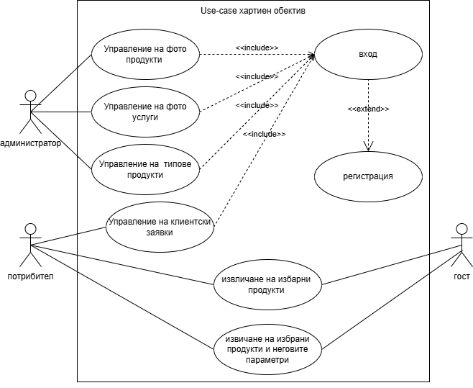

2.2.1. Дефиниране на потребителските роли
В системата на уеб сайта „Хартиен обектив“ са дефинирани няколко основни потребителски роли, които имат различни права и функции.
Администратор – има пълен достъп до системата. Той може да управлява фото продуктите, фото услугите, типовете продукти и клиентските заявки. Администраторът има възможност да добавя, редактира и изтрива информация в системата.
Регистриран потребител (клиент) – може да създаде профил чрез регистрация и да влиза в системата. След вход потребителят може да разглежда продуктите, да избира продукти и да изпраща клиентски заявки.
Нерегистриран потребител (гост) – има ограничен достъп до сайта. Той може само да разглежда наличните продукти и услуги, но за да направи заявка или да използва допълнителни функции е необходимо да се регистрира или да влезе в системата.
Тези роли определят нивото на достъп и действията, които различните потребители могат да извършват в системата.
2.2.2. Описание
Диаграмата показва use-case (случаи на използване) на системата „Хартиен обектив“ и какви действия могат да извършват потребителите.
В нея са представени основните функции на системата като управление на фото продукти, управление на фото услуги, управление на типове продукти и управление на клиентски заявки. Тези действия изискват вход в системата, което е показано чрез връзката include към функцията вход.
Ако потребителят няма профил, той може да използва функцията регистрация, която е свързана с входа.
Диаграмата показва също възможност за извличане на избрани продукти и извличане на избрани продукти с техните параметри, което позволява на потребителите да разглеждат подробна информация за продуктите.
Тази диаграма показва как потребителите взаимодействат със системата и какви основни функции предлага платформата.
2.3. Прототип на потребителският интерфейс
При проектирането на уеб базираната платформа „Хартиен Обектив“ е създаден предварителен прототип (wireframe), който представя разположението на основните елементи на потребителския интерфейс. Целта на прототипа е да визуализира структурата на сайта, навигацията и начина, по който потребителят взаимодейства със системата, преди да бъде реализирана окончателната версия на приложението.
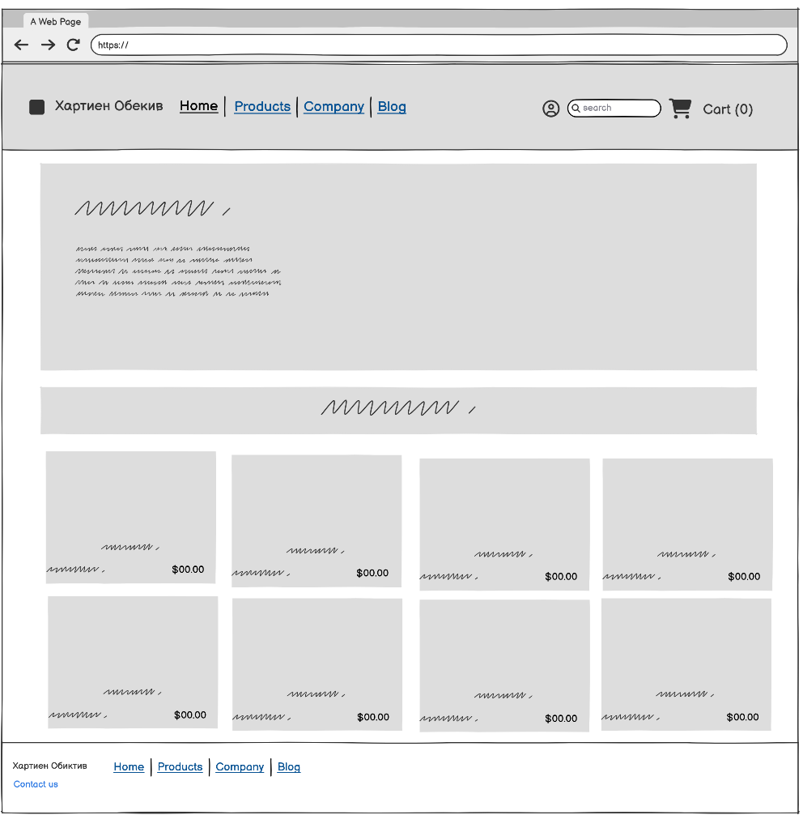
Фигура.1
Горна навигационна лента (Header)
В горната част на страницата е разположена навигационната лента, която съдържа основните елементи за управление на сайта. В лявата част се намира логото и името на платформата „Хартиен Обектив“, което служи и като връзка към началната страница.
До него е разположено главното меню на сайта, което осигурява бърз достъп до основните секции на платформата. Менюто включва следните категории:
- Home – начална страница;
- Products – страница с предлаганите фото продукти и услуги;
- Company – информация за компанията;
- Blog – секция със статии и новини.
От дясната страна на навигационната лента са разположени допълнителни функционални елементи, включително:
- икона за потребителски профил;
- поле за търсене в сайта;
- икона за количка, която показва броя на добавените продукти.
Тази структура на навигацията позволява бързо и удобно придвижване между различните части на уеб приложението.
Основна секция (Main Content)
Под навигационната лента се намира основната секция на страницата, която съдържа основното съдържание на сайта. В прототипа тя е представена като голям банер или информационен блок, който може да съдържа кратко представяне на платформата, промоции или важна информация за услугите.
Тази секция има за цел да привлече вниманието на потребителя и да представи най-важните предложения на платформата.
Секция с продукти и услуги
Под основната информационна секция е разположена продуктова галерия, която представя различни фото продукти и услуги. Те са подредени в мрежова структура (grid layout), която позволява ясно и удобно визуализиране на съдържанието.
Всеки продукт е представен чрез отделна карта (product card), която съдържа:
- изображение на продукта;
- име на продукта;
- кратко описание;
- цена.
Този тип визуализация позволява на потребителите лесно да разглеждат различните предложения и да избират желаната услуга.
Долна част на страницата (Footer)
В долната част на страницата се намира футърът на сайта. Той съдържа допълнителна навигация и полезна информация за потребителите. В него са включени връзки към основните секции на сайта, както и връзка към страницата за контакт.
Футърът служи като вторично навигационно меню и позволява на потребителите лесно да достигнат до важна информация, независимо от това къде се намират в сайта.
Прототипът представя основната страница на уеб сайта и включва няколко основни компонента: навигационно меню, основна секция със съдържание, продуктова галерия и футър.
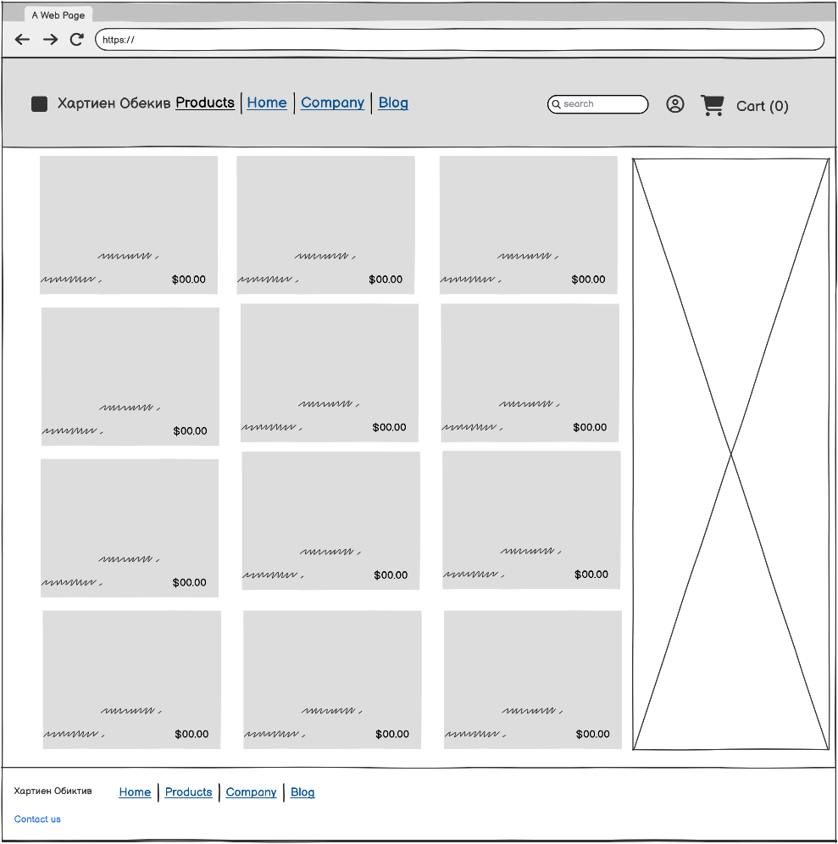
Фигура.2
Тази страница показва всички налични продукти или услуги в сайта „Хартиен Обектив“. В горната част се намира навигационното меню с връзки към основните раздели на сайта, поле за търсене, потребителски профил и количка.
Основната част на страницата съдържа мрежа от продуктови карти, в които са показани изображение на продукта, неговото име и цена. Това позволява на потребителите лесно да разглеждат и сравняват различните продукти.
От дясната страна има допълнителна секция, която може да се използва за реклама, промоции или филтри за търсене на продукти.
В долната част се намира footer, който съдържа навигационни връзки и контактна информация.
Тази страница улеснява потребителите при разглеждането и избора на продукти в сайта.
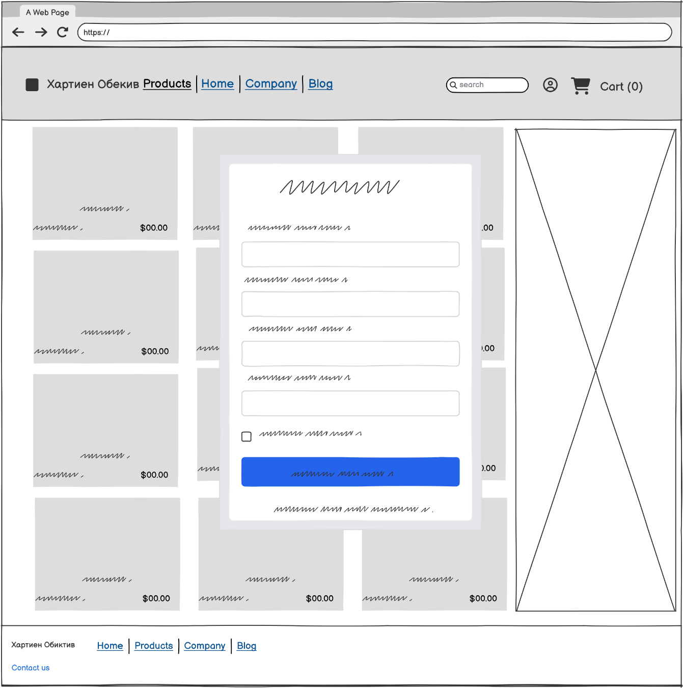
Фигура.3
На тази страница е показан изскачащ прозорец (форма) за регистрация или вход на потребител. Формата се появява върху страницата с продуктите и позволява на потребителя да въведе необходимата информация.
В нея има няколко полета за въвеждане на данни, като име, имейл и парола, както и поле за потвърждение. Налична е и отметка за съгласие с условията на сайта.
В долната част се намира бутон за потвърждение, чрез който потребителят изпраща въведените данни.
Тази форма позволява на потребителите да създадат профил или да влязат в системата, за да използват пълната функционалност на сайта.
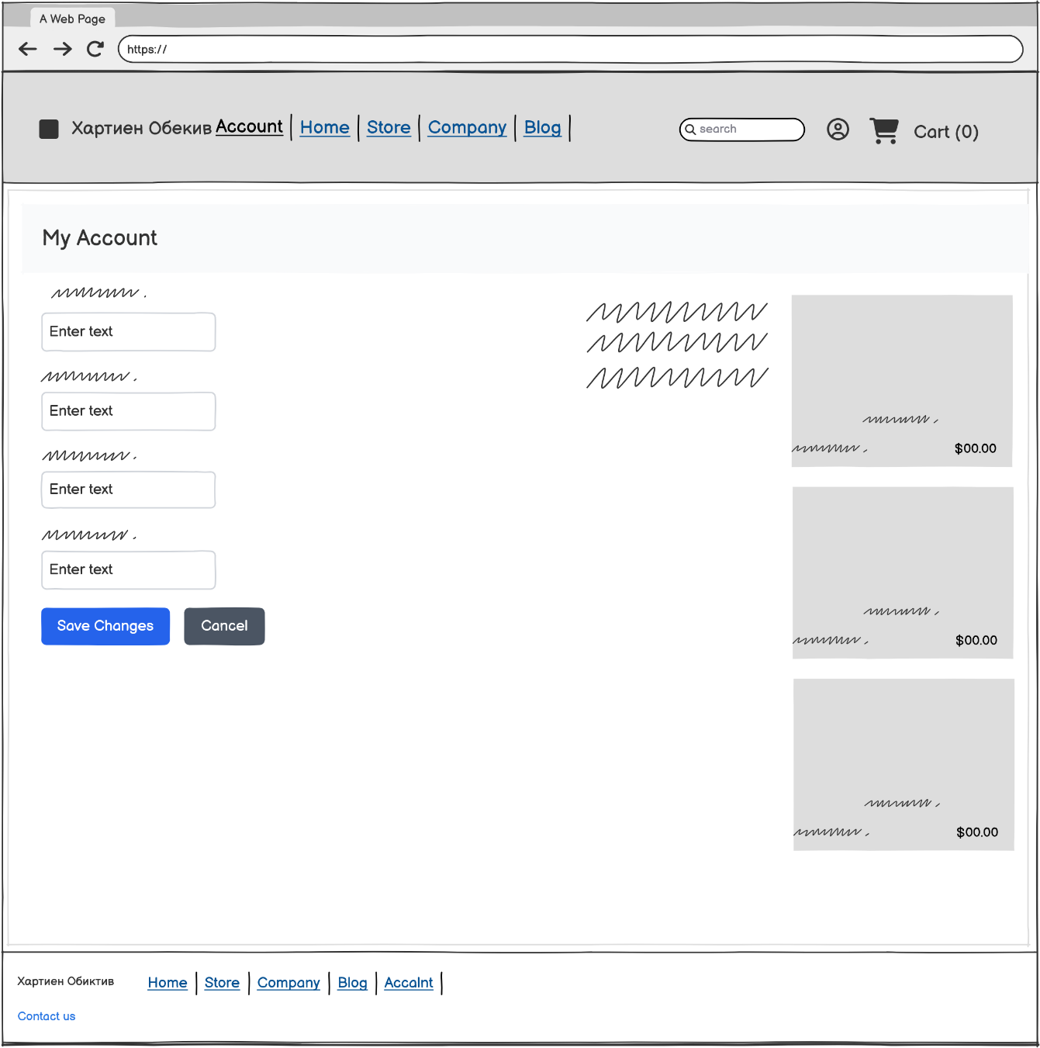
Фигура.4
Тази страница представя потребителския профил в уеб сайта „Хартиен Обектив“. Тя позволява на потребителя да преглежда и редактира личната си информация.
В горната част се намира навигационното меню, което съдържа връзки към основните раздели на сайта – Home, Store, Company и Blog. Отдясно са разположени поле за търсене, икона за потребителски профил и количка.
В основната част на страницата има форма за редактиране на профилни данни, където потребителят може да въведе или промени информация в няколко текстови полета. Под тях са разположени бутоните “Save Changes” за запазване на промените и “Cancel” за отказ.
От дясната страна са показани карти с продукти, които могат да представят избрани или препоръчани продукти.
В долната част се намира footer, който съдържа допълнителни навигационни връзки и контактна информация.
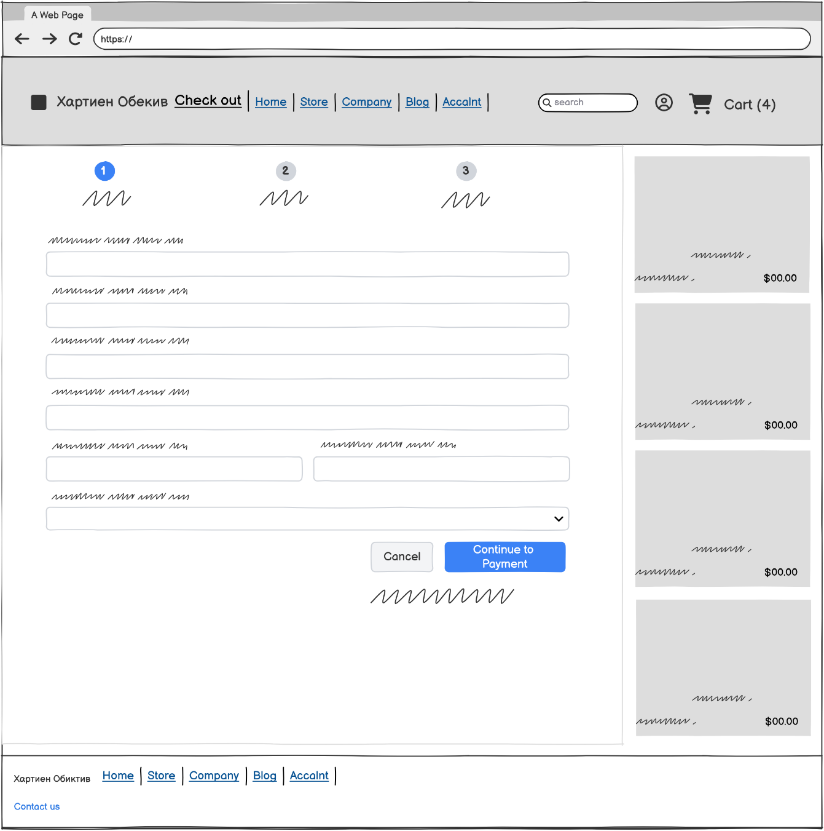
Фигура.5
Страницата Check out се използва за финализиране на поръчката в уеб сайта „Хартиен Обектив“.
В горната част се намира навигационното меню с връзки към основните раздели на сайта – Home, Store, Company, Blog и Account. Отдясно са разположени поле за търсене, икона за профил и количка, която показва броя на избраните продукти.
В основната част на страницата е показан процесът на поръчка, който е разделен на няколко стъпки. Под тях се намира форма за въвеждане на данни, където потребителят попълва необходимата информация за доставка и контакт.
Под формата има бутони Cancel за отказ и Continue to Payment, чрез който потребителят продължава към плащането.
От дясната страна е разположена секция с избраните продукти, където се показват продуктите от количката заедно с тяхната цена.
В долната част на страницата се намира footer с навигационни връзки и контактна информация.

2.4. Описание на избраната технология и софтуерните средства за разработка на приложението
За разработването на уеб базираната платформа за фото и копирни услуги „Хартиен Обектив“ е избрана съвременна технологична среда, която позволява създаването на стабилно, сигурно и мащабируемо приложение. Основната идея при избора на технологии е да се използват доказани и широко използвани инструменти, които осигуряват добра производителност, лесна поддръжка и възможност за бъдещо разширяване на функционалността.
Разработката на приложението се базира на трислойната архитектура MVC (Model–View–Controller), която разделя системата на отделни логически слоеве. Това разделение улеснява разработката, подобрява четимостта на кода и позволява по-лесна поддръжка и модификация на системата.

2.4.1. ASP.NET Core MVC
Основната платформа за разработка на уеб приложението е ASP.NET Core MVC. Това е модерна уеб рамка, разработена от Microsoft, която позволява изграждането на динамични и мащабируеми уеб приложения.
ASP.NET Core MVC използва архитектурния модел Model–View–Controller, който разделя приложението на три основни компонента:
Model(Модел)
Моделът представлява логическата структура на данните и бизнес логиката на приложението. В него се дефинират класовете, които представят основните обекти в системата, например:
- услуги;
- фото продукти;
- потребители;
- заявки.
Моделите са свързани с базата данни чрез ORM технология (Object Relational Mapping), която позволява работа с данни чрез обектно ориентиран подход.
View(Изглед)
Изгледът представлява визуалната част на приложението – страниците, които се показват на потребителя. В ASP.NET MVC изгледите се реализират чрез Razor Views, които позволяват комбиниране на HTML код и C# логика.
Основната задача на изгледите е да представят информацията по ясен и удобен начин, като осигуряват добра потребителска навигация.
Controller(Контролер)
Контролерите управляват комуникацията между моделите и изгледите. Те приемат заявките от потребителя, обработват данните и връщат съответния изглед.
Контролерите съдържат методи, наречени Action Methods, които обработват HTTP заявки като GET и POST.
2.4.2. Програмен език C#
Основният програмен език, използван за разработката на приложението, е C# (C Sharp). Това е обектно ориентиран език, създаден от Microsoft и широко използван при разработката на .NET приложения.
C# предлага редица предимства, сред които:
- обектно ориентирано програмиране;
- висока производителност;
- добра интеграция с .NET платформата;
- богат набор от библиотеки и инструменти.
В проекта C# се използва за:
- създаване на модели;
- разработка на контролери;
- обработка на заявки;
- работа с базата данни.
2.4.3. База данни – SQL Server
За съхранение на данните в системата се използва Microsoft SQL Server, която е една от най-широко използваните релационни бази данни.
SQL Server позволява:
- съхранение на структурирани данни;
- управление на релации между таблиците;
- изпълнение на SQL заявки;
- гарантиране на сигурност и надеждност на данните.
Основните таблици в базата данни на приложението включват:
- Users – информация за потребителите;
- Roles – потребителски роли;
- Services – предлагани услуги;
- PhotoProducts – фото продукти;
- Orders – клиентски заявки;
- OrderDetails – подробности за заявките;
- Files – качени файлове.
Релациите между таблиците осигуряват целостта на данните и позволяват ефективна обработка на заявките.
2.4.4. HTML5 и CSS3
За изграждането на потребителския интерфейс се използват HTML5 и CSS3.
HTML5 се използва за структуриране на съдържанието на уеб страниците. Той позволява създаването на семантична структура чрез елементи като:
- header
- nav
- section
- article
- footer
CSS3 се използва за оформлението на страниците и визуалния дизайн на сайта. Чрез CSS се дефинират:
- цветове;
- шрифтове;
- оформление на елементите;
- адаптивност на дизайна.
2.4.5. JavaScript
JavaScript се използва за добавяне на интерактивност и динамично поведение в уеб приложението. С негова помощ могат да се реализират различни функционалности, като:
- проверка на данни във формите;
- динамично обновяване на съдържание;
- интерактивни елементи в интерфейса;
- подобряване на потребителското изживяване.
JavaScript работи от страна на клиента (client-side), което позволява бърза реакция на действията на потребителя без необходимост от презареждане на страницата.
2.4.6. HTTP комуникация
Комуникацията между клиента (браузъра) и сървъра се осъществява чрез HTTP протокола.
Основните типове HTTP заявки, използвани в приложението, са:
- GET – използва се за извличане на информация от сървъра;
- POST – използва се за изпращане на данни към сървъра;
- PUT – използва се за актуализиране на данни;
- DELETE – използва се за изтриване на информация.
Тези заявки позволяват реализирането на CRUD операции (Create, Read, Update, Delete), които са основна част от функционалността на системата.
2.4.7. Среда за разработка
Разработката на приложението се извършва в интегрирана среда за разработка Microsoft Visual Studio, която предоставя инструменти за:
- писане и редактиране на код;
- компилиране на приложението;
- дебъгване и тестване;
- управление на проекта.
Visual Studio улеснява разработката чрез автоматично генериране на структури, управление на зависимости и интеграция с базата данни.

